北京化工大学2015——2016学年第一学期
《基础化学》期中考试样题
班级： 姓名： 学号： 分数：

题号 | 一 | 二 | 三 | 四 | 五 | 总分
得分

- 是非题（判断下列叙述是否正确，正确的在括号内画√，错误的画×）
（每题1分，共13分）
（√）1、一种碱的碱性越强，其pK^{θ}_{b}越小。P119
（×）2、标定某种溶液时，选用的基准物不纯，会引起偶然误差。P24
（×）3、水在25℃时pH=7时是中性的，其它温度下pH=7时也是中性的。P119
（√）4、一个可逆反应的平衡常数与反应物的起始浓度和分压无关。P102
（×）5、某一反应物的转化率越大，则该反应的平衡常数越大。P102
（×）6、中和等体积、相同浓度的一元酸消耗的碱量相等，所以同浓度一元酸的H⁺浓度基本相等。
（√）7、将2.3145、3.41551、6.5535和6.2238处理成四位有效数字时，分别为2.314、3.416、6.554和6.224。P37
（×）8、由于自然界的普遍原理是能量最低原理，所以所有放热反应都是自发的。
（×）9、0.10mol/LHAC溶液的[H⁺]=1.3×10⁻³ mol/L，则0.050 mol/LHAC溶液的[H⁺]=0.65×10⁻³ mol/L。
（×）10、单质的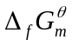、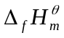和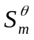均为零。P77 P84 P81
（×）11、在恒温恒容条件下，对于一可逆反应，增大某反应物浓度，则该反应物的转化率增大。
（×）12、在分析测定中，测定的精密度越高，分析结果的准确度越高。P26
（√）13、pH=0.05，其有效数字的位数为两位。P37

- 选择题（在下列各题中选出符合题意的答案，填入下方表格内）
（每题2分，20分）
1、下列物质中为零的是 P77
- 石墨,白磷 B．石墨,红磷 C．金刚石,白磷 D．金刚石,红磷
2、一定温度下，反应H₂（g）+I₂（g）=2HI（g）的K^{θ}=9.0，该温度下，在2.00L的平衡混合物中含有0.60molHI和0.40molH₂，则混合物中I₂蒸气的摩尔数是
A. 0.050 B. 0.40 C.0.10 D.0.1
- 下列何者缓冲容量最大 P133
A.0.1mol/LHAc+0.2mol/LNaAc B. 0.2mol/LHAc+0.1mol/LNaAc
C.0.1mol/LHAc+0.1mol/LNaAc D. 1mol/LHAc+1mol/LNaAc
4、减少偶然误差的方法是
A．增加平行测定次数 B．作对照实验
C．做空白实验 D．进行仪器校正
5、有一磷酸盐混合试液,今用标准酸滴定至酚酞终点时, 耗去酸V₁mL, 继续以甲基橙为指示剂, 滴定至终点时又耗去酸V₂mL, 若V₁<V₂,其组成为 P143
- Na₃PO₄ B. Na₃PO₄+ Na₂HPO₄ C. Na₂HPO₄+ NaH₂PO₄ D. NaH₂PO₄
6、0.40mol/L丙酸溶液的pH值是（K^{θ}_{a}=1.3×10⁻⁵）
A. 0.40 B. 2.64 C.5.28 D.4.88
7、已知298K时反应：
（1）2N_{2（}g）+O₂（g）=2N₂O（g） K^{θ}₁
（2）N₂（g）+2O₂（g）=2NO₂（g） K^{θ}₂
则反应2N₂O（g）+3O₂（g）=4NO₂（g）的标准平衡常数K^{θ}₃等于
A. K^{θ}_{1·}（K^{θ}₂）² B. （K^{θ}₂）² / K^{θ}₁ C.2（K^{θ}₂）- K^{θ}₁ D. K^{θ}₂/ K^{θ}₁
8、将浓度为0.10mol/L下述溶液稀释一倍，其pH值基本不变的是
A. （NH₄）₂SO₄ B. NaF C.NH₄Cl D.NH₄Ac
9、可逆反应2NO（g）=N₂（g）+O₂（g），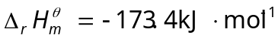，下列说法正确的是：
A K^{θ}与温度无关； B. 温度升高，K^{θ}不变；
C. 温度升高K^{θ}减小； D. 增大NO的分压，K^{θ}将改变
10、下列物质中，可以用作基准物质的是
A. NaOH B.HNO₃ C.HCl D. Na₂C₂O₄
- 填空题：（根据题意在横线处填上正确的文字、符号或数值）
（每题2分，共20分）
- 下列数据包含几位有效数字: 0.000320__3_位, pH=5.2___1___位, 5.380×10⁻⁵ ___4___位。
- 封闭体系吸热1000 J，对环境做540 J的功，则体系的热力学能的变化 460J 。
- 写出（NH₄）₂HPO₄水溶液的质子条件 [H₃O⁺]+2[H₃PO₄]+[H₂PO₄⁻]=[OH⁻]+[NH₃]+[PO₄³⁻] __。P123
4、准确度高低用 误差 的大小来衡量，指的是测定值和 真实值 之差；精密度的高低用 偏差 的大小来衡量，指的是测定结果和 平均值
之差。
5、根据酸碱质子理论，CO₃²⁻是___碱___其共轭酸为____HCO₃⁻__; H₂PO₄⁻是两性物质，它的共轭碱是____HPO₄²⁻______
6、0.1000mol/LNaOH溶液滴定0.1000mol/L甲酸(Ka^{θ}=1.7×10⁻⁴)溶液, 化学计量点的pH值是 8.23 。P125
7、 将少量NH₄NO₃溶于水，这是一个吸热的过程，则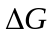 < 0和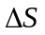 > 0。（请填写 >, <, =）
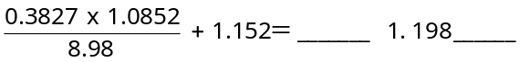8、

9、已知2P(s) + 3C l₂(g) 2PCl₃(l) 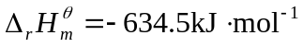
PCl₃(l) + Cl₂(g) PCl₅ (s) 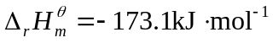
求PCl₅ (s)的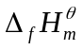 ＝ －490.3 或 -490.4 kJ·mol⁻¹ 。

10、反应N₂(g) + 3H₂(g) 2NH₃(g)的压力平衡常数的表达式
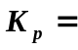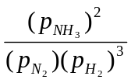，单位为 Pa⁻² 。P101
三、简答题(共12分)
1、简述系统误差的分类和产生的主要原因及减免系统误差的方法。P25-27
2、NaOH由于在生产运输和储存过程中吸收空气中的CO₂，形成部分的Na₂CO₃。工业上的Na₂CO₃是经过NaHCO₃经过煅烧生产出来的，因此产品中常含有少量的NaHCO₃，这些混合物均称为混碱。请问如何判断混合碱的组成和含量？P143
五、计算题(共35分)
1、（8分）某试样含Na₂CO₃、NaHCO₃及其他惰性物质。称取试样0.3010g, 用酚酞作指示剂滴定时, 用去0.1060mol/LHCl 20.10 mL, 继续用甲基橙作指示剂滴定，共用去HCl 47.70ml。求试样。中Na₂CO₃和NaHCO₃的质量分数? (M_{Na2CO3}=105.99, M_{NaHCO3}=84.01)
2、（9分）已知CaCO₃(s) CaO(s) + CO₂(g) 在973K时，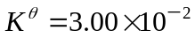，在1173K时，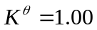，
问：（1）上述反应是吸热反应还是放热反应？（2）该反应的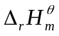是多少？（6分）
解：由于温度上升时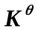增大的，该反应为吸热反应。 2分
按照下式
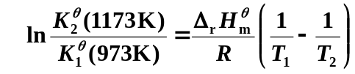代入数值计算 公式 2分
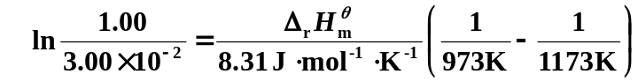
所以结果 结果 2分
3、（9分） 450℃时HgO的分解反应为：2HgO（s）=2Hg（g）+O₂（g），若将0.05mol的HgO固体放在1L密闭的容器内加热到450℃，平衡后测得总压为108.0Kpa，求该反应在450℃时的标准平衡常数和HgO的转化率。
4、（9分）反应：PCl₅(g) PCl₃(g) + Cl₂(g)在760K时的平衡常数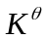为33.3。若将50.0克的PCl₅注入容积为3.00dm⁻³的密闭容器中，求平衡时PCl₅的分解百分数。
此时容器中的压力是多少？已知PCl₅的分子量为208。

解：刚开始PCl₅未分解时的压力为
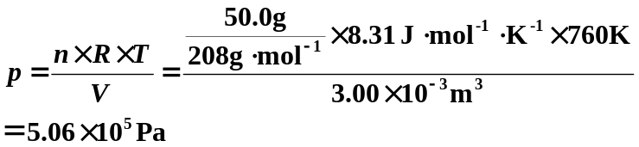 2分
设平衡时PCl₃的分压为x Pa
PCl₅(g) PCl₃(g) + Cl₂(g)
开始 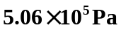 0 mol 0 mol 2分
平衡时 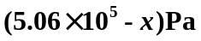 x Pa x Pa
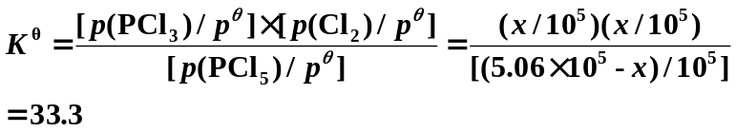
整理得到方程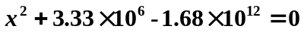 2分
解得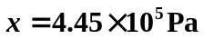
所以PCl₅的分解百分数＝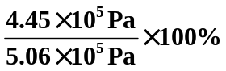＝87.9% 1分
平衡时总压力为 1分

